VI. Funktionen

Sie werden in Felder eingetragen durch
- Eingabe über die Tastatur, beginnend mit dem „=“ oder
- Menü „ Formeln“, Befehl „Funktionen einfügen“ und Auswahl der Funktionengruppe oder
- Auswahl über das Symbol 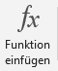 in der Symbolleiste

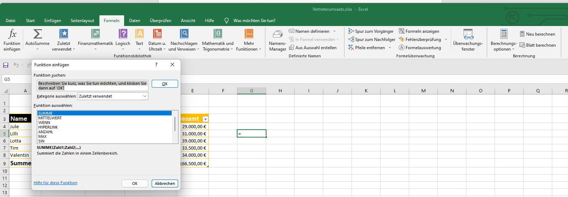

Es ist die entsprechende Kategorie auszuwählen:

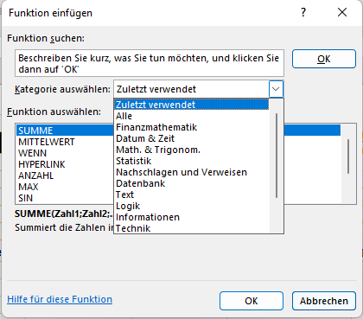

Aufbau von wichtigen Funktionen:

- Summe: = Summe( : )
- Durchschnitt: = Mittelwert( : )
- Maximum: = Max( : )
- Minimum: = Min( : )
- Bedingung: = Wenn (Bedingung;Dann-Wert;Sonst-Wert)"
- Zählenwenn: =Zählenwenn(Bereich;"Suchbegriff")
- Runden: = Runden(Wert; Anzahl der Nachkommastellen)

